La semaine en 7 graphiques
28 septembre 2026

------------------------------------------------------------------------------------------------------------------------------

Graphique #1 : Le rendement du Treasury à 10 ans dépasse 5,20 %, une première depuis 19 ans.

Le rendement du Treasury à 10 ans a bondi de près de 30 points de base en deux jours seulement, l’une des ventes obligataires les plus rapides depuis des années. Il faut remonter à 2007 pour retrouver de tels niveaux, l’année où l’économie américaine est entrée dans la récession qui allait déboucher sur la grande crise financière.

Ce mouvement n’a rien de fortuit. L’indice PMI flash de septembre vient d’atteindre un sommet de cinq ans, les pressions inflationnistes reprennent et les marchés anticipent une Fed plus restrictive. Parallèlement, le pétrole reste proche de 100 dollars et l’ampleur des emprunts publics continue de peser sur le marché obligataire.

C’est pourquoi le seuil de 5,20 % compte. Le Treasury à 10 ans sert de référence aux taux hypothécaires, au coût de financement des entreprises et aux valorisations de l’ensemble des marchés financiers. Plus il monte, plus la pression s’accroît sur tout le système financier.

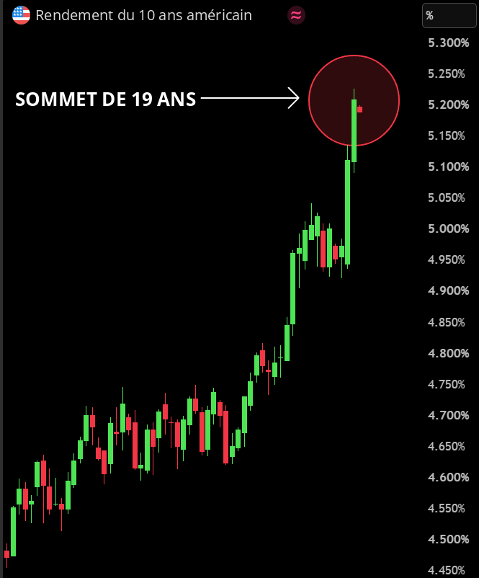

Source : Bull Theory

Graphique #2 : L’écart de croissance des bénéfices entre les États-Unis et le reste du monde n’a jamais été aussi grand :

Les bénéfices des entreprises américaines ont progressé de près de 1 300 % depuis 1990, contre 500 % pour les entreprises mondiales hors États-Unis. Autrement dit, la croissance des bénéfices américains a été 2,6 fois supérieure à celle du reste du monde. Dans le même temps, les profits hors États-Unis sont restés globalement stables entre 2008 et 2025. L’économie américaine joue dans une catégorie à part.

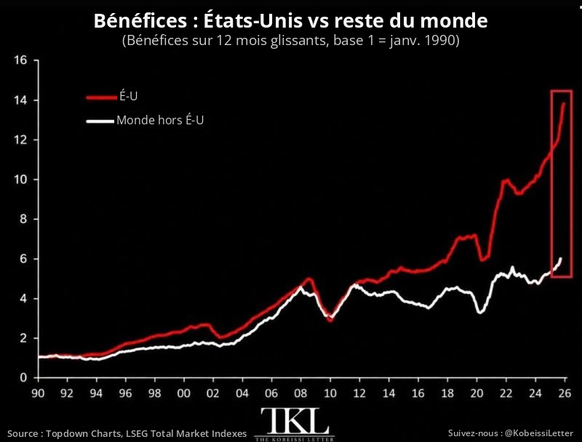

Source : The Kobeissi Letter

Graphique #3 : Le problème de la dette américaine devient un test de croissance

À l’arrivée de Bill Clinton au pouvoir, la dette fédérale brute représentait environ 63 % du PIB. Le dernier chiffre disponible dépasse 122 %.

Guerres, baisses d’impôts, crises financières, pandémie et hausse des dépenses de long terme y ont tous contribué. La charge d’intérêts alourdit désormais la facture : le CBO prévoit plus de 1 000 milliards de dollars d’intérêts nets en 2026.

Comment les États-Unis peuvent-ils reprendre la main ?
→ Accélérer la croissance : stimuler la productivité et lever les freins à l’investissement.
→ Maîtriser les coûts de long terme : assurer la pérennité de la Sécurité sociale et de Medicare.
→ Financer les nouveaux engagements : couvrir les hausses de dépenses et les baisses d’impôts plutôt que de les financer par l’emprunt.

La croissance est l’issue la plus séduisante, et l’IA pourrait y contribuer.

Mais les gains de productivité liés à l’IA pourront-ils progresser assez vite pour dépasser la dette et sa charge d’intérêts ? Ou la tentation d’effacer ce fardeau par l’inflation continuera-t-elle de croître ?

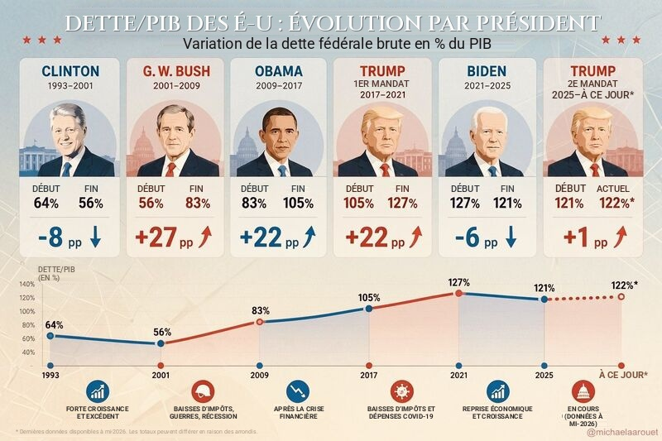

Source : Michel A.Arouet

Graphique #4 : La Chine a consacré un montant record à ses importations d’or cette année

Au cours des huit premiers mois de 2026, la Chine a importé plus de 1 000 tonnes d’or pour un montant record de 158,8 milliards de dollars, soit déjà bien plus que les 96,5 milliards dépensés sur l’ensemble de 2025. Les achats ne se limitent pas à la banque centrale. Face à un marché immobilier atone, des actions en berne et de faibles rendements obligataires, les ménages et investisseurs chinois voient dans l’or un moyen de préserver leur patrimoine sans dépendre de la promesse de paiement d’un émetteur. Dans le même temps, les avoirs de la Chine en bons du Trésor américain sont tombés à 618 milliards de dollars en juillet, leur plus bas niveau depuis 2008.

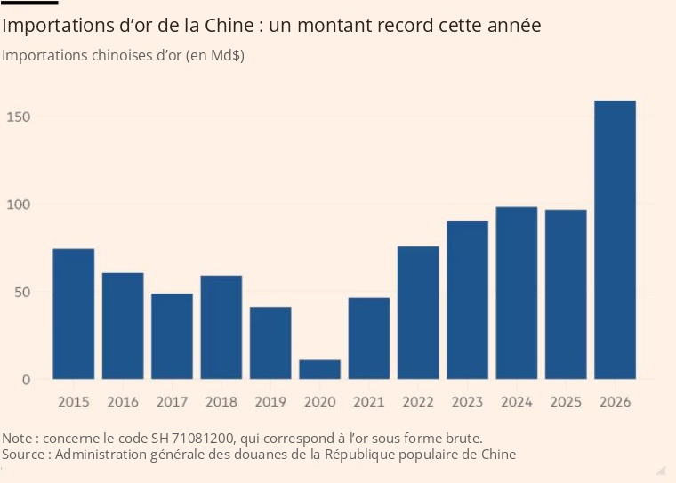

Source : FT

Graphique #5 : Apple a relevé le prix de l’iPhone de 6,3 % cette année, mais en or, le téléphone dans votre poche est encore devenu moins cher

L’iPhone 18 Pro Max de 1 To coûte 0,38 once d’or, moins de la moitié des 0,92 once du modèle original de 2007. L’iPhone et le rapport In Gold We Trust fêtent tous deux leur 20e édition cette année.

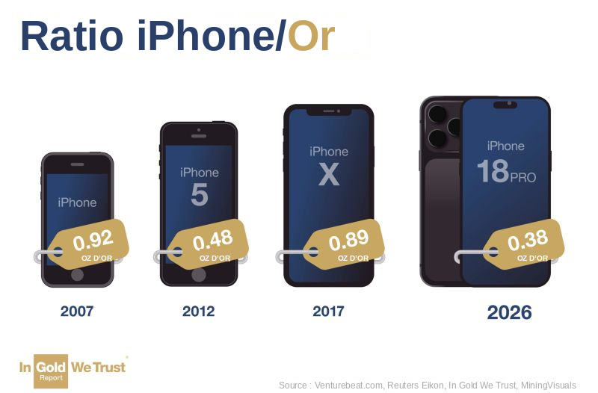

Source : In Gold we trust

Graphique #6 : Le prix de la pensée artificielle a peut-être baissé plus vite que celui de toute autre technologie de rupture de l’histoire

L’IA devient moins chère plus rapidement que toute autre technologie de rupture de l’histoire. À performance égale, son coût a baissé d’environ 47 % par trimestre depuis 2023.

C’est 4 fois plus vite que le séquençage de l’ADN, 6 fois plus vite que la puissance de calcul, 18 fois plus vite que les batteries lithium et, jusqu’en 1973, 54 fois plus vite que l’électricité.

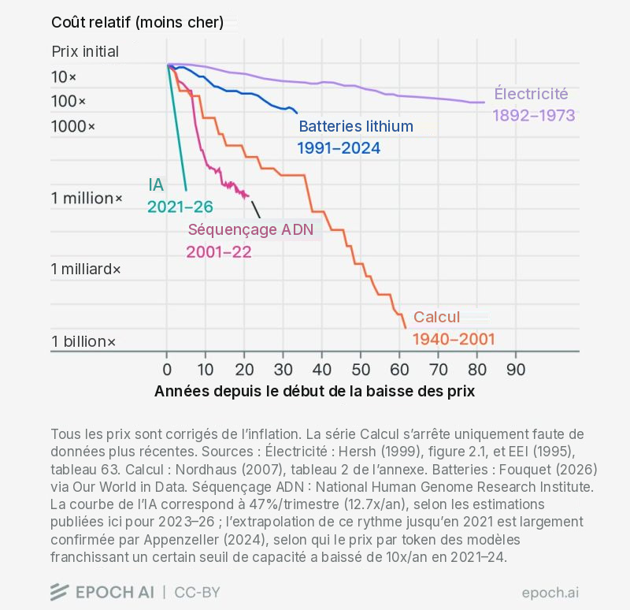

Source : Epoch AI

Graphique #7 : La fortune de Trump a atteint 7 milliards de dollars en 2026.

C’est trois fois plus qu’au début de 2024, selon les données de Forbes.

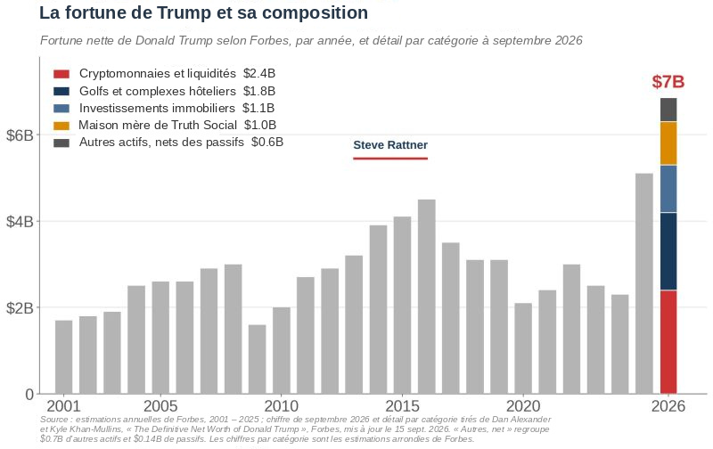

Source : Steve Rattner

